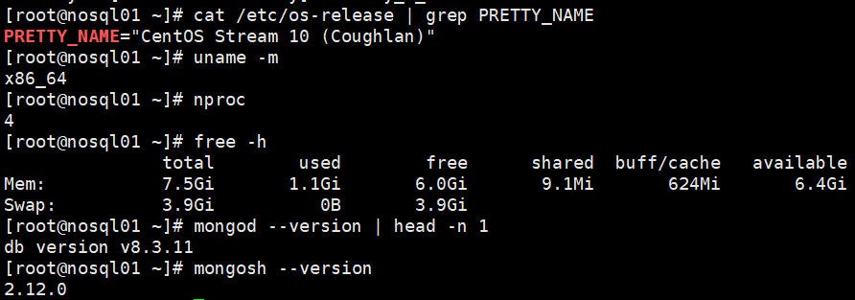
图5-1_MongoDB实验环境及版本检查
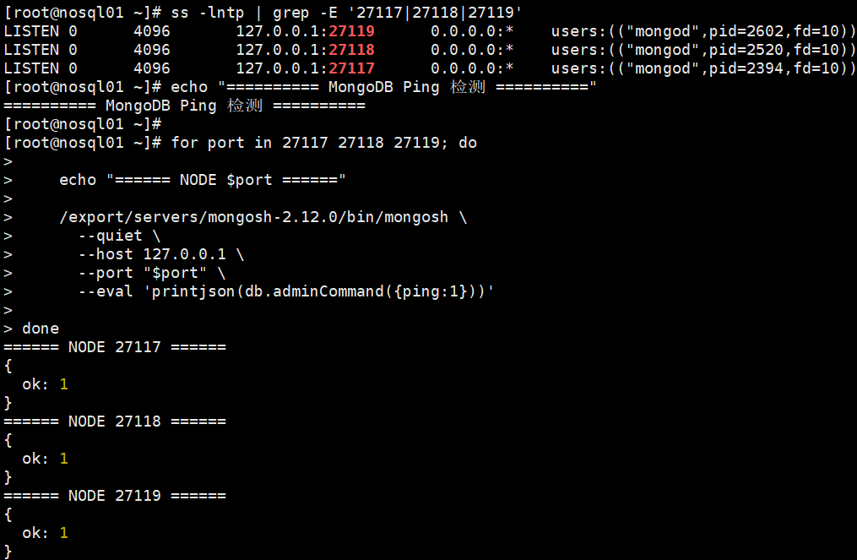
图5-2_三节点MongoDB启动及连接验证
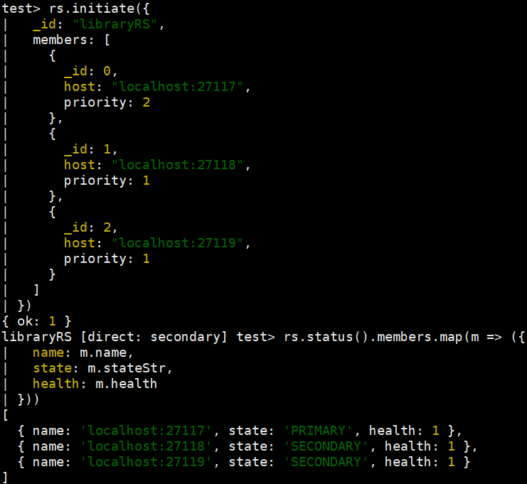
图5-3_三节点副本集初始化与角色验证
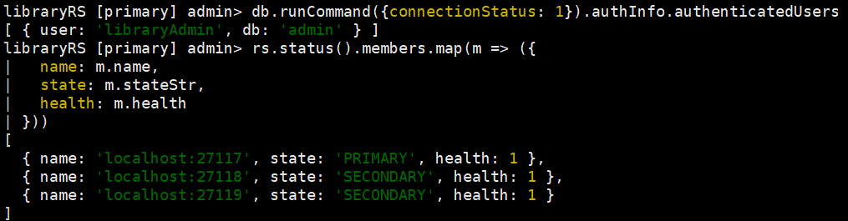
图5-4_MongoDB管理员身份认证验证
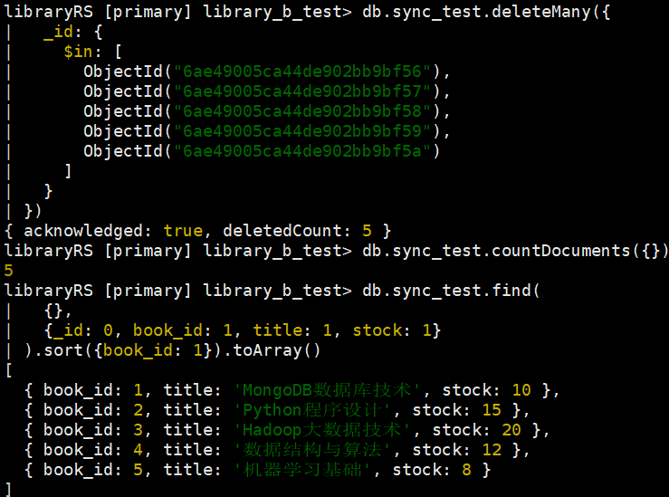
图5-5_PRIMARY测试数据修复与验证
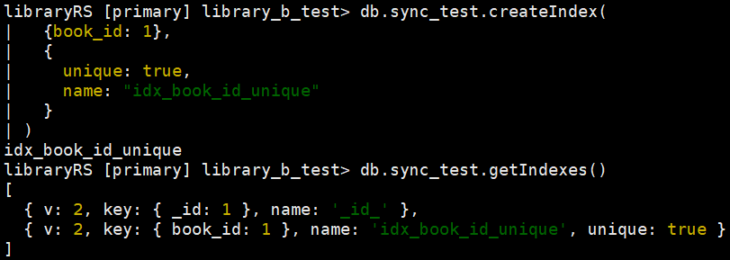
图5-6_测试集合唯一索引创建与验证
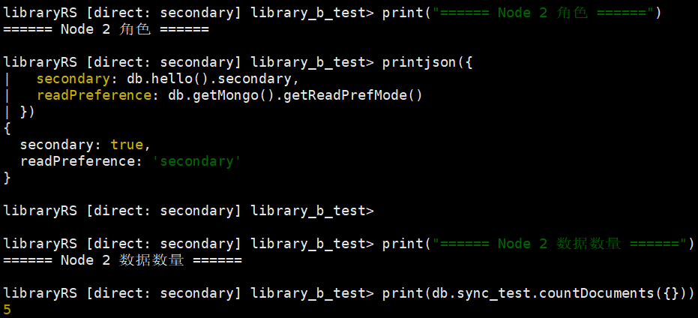
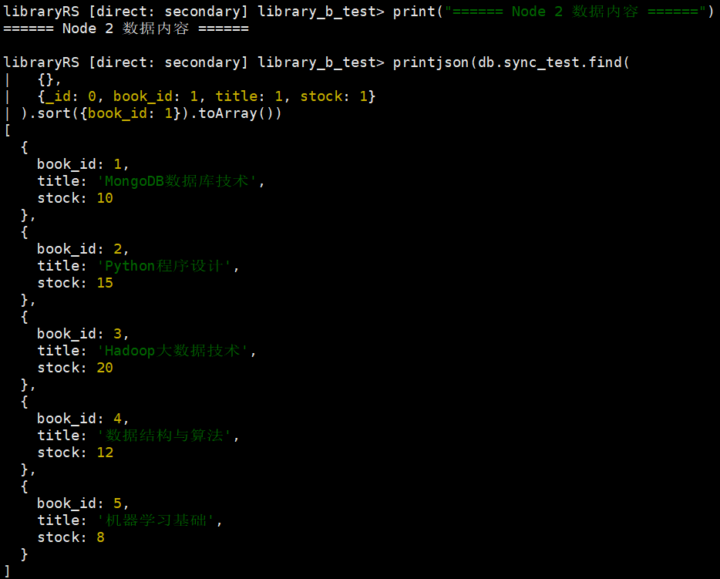
图5-7_SECONDARY节点数据同步验证
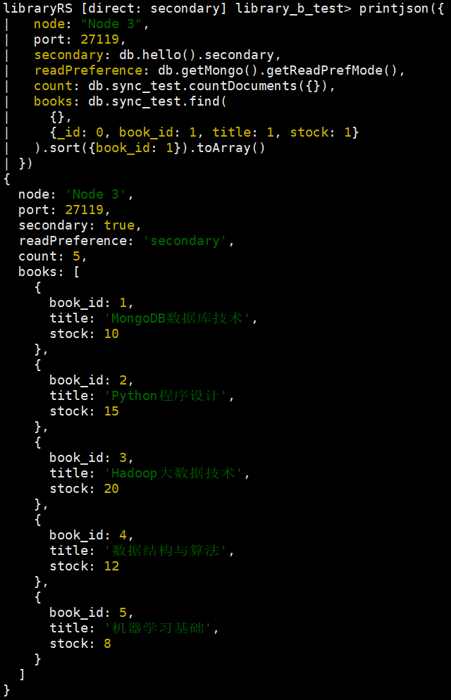
图 5-8 Node 3 从节点数据同步验证
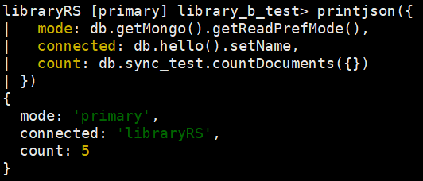
图 5-9 primary 读取偏好验证
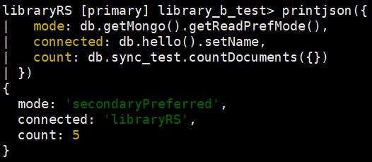
图 5-10 secondaryPreferred 读取偏好验证
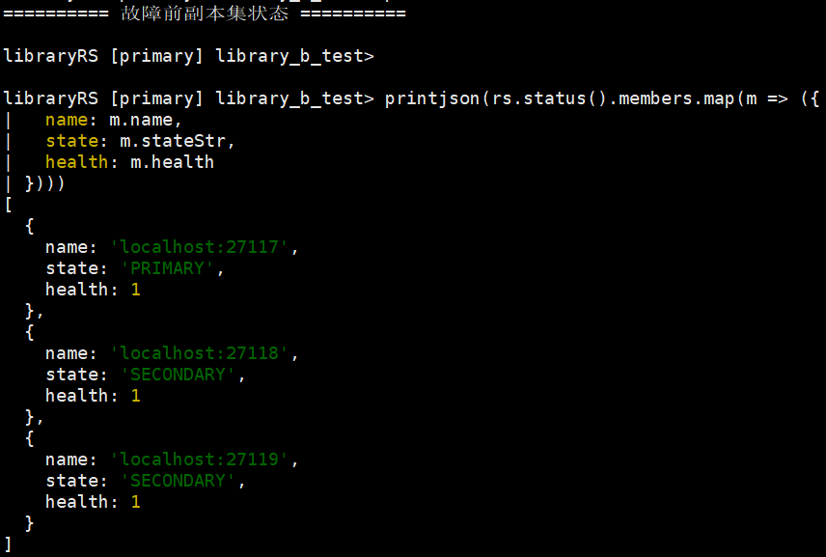
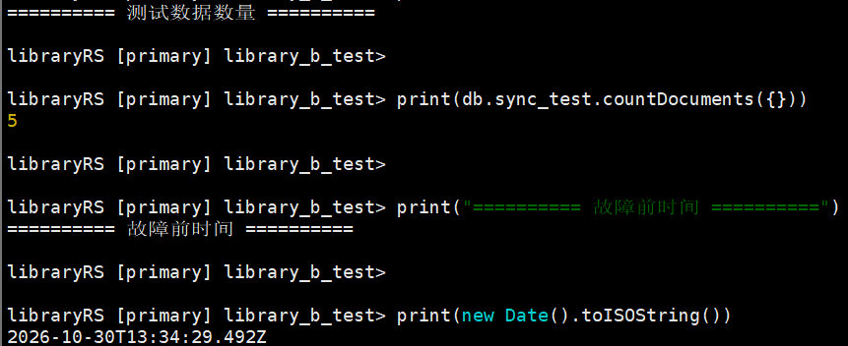
图 5-11 PRIMARY 故障切换前副本集状态
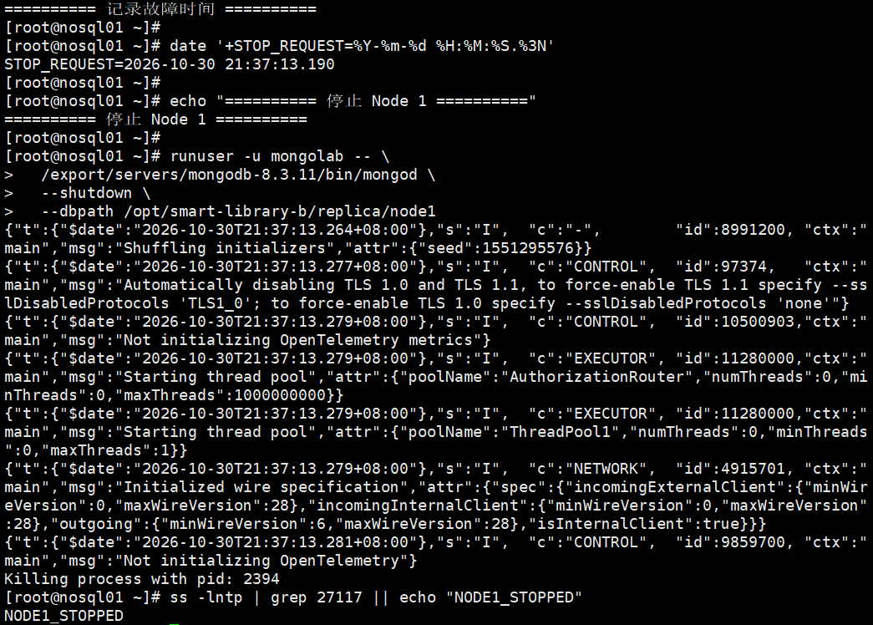
图 5-12 原 PRIMARY 节点停止验证
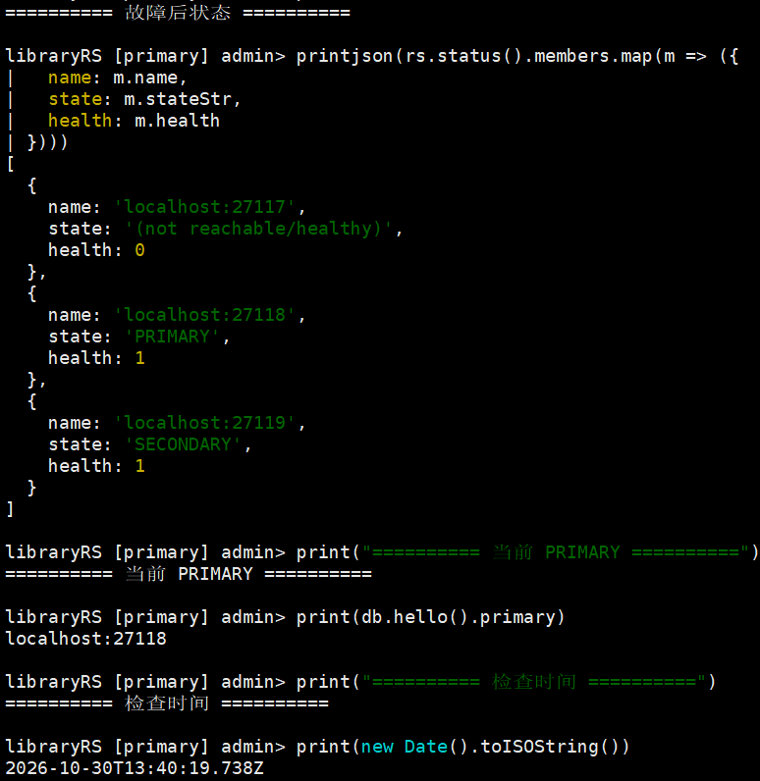
图 5-13 PRIMARY 故障后的新主节点选举结果
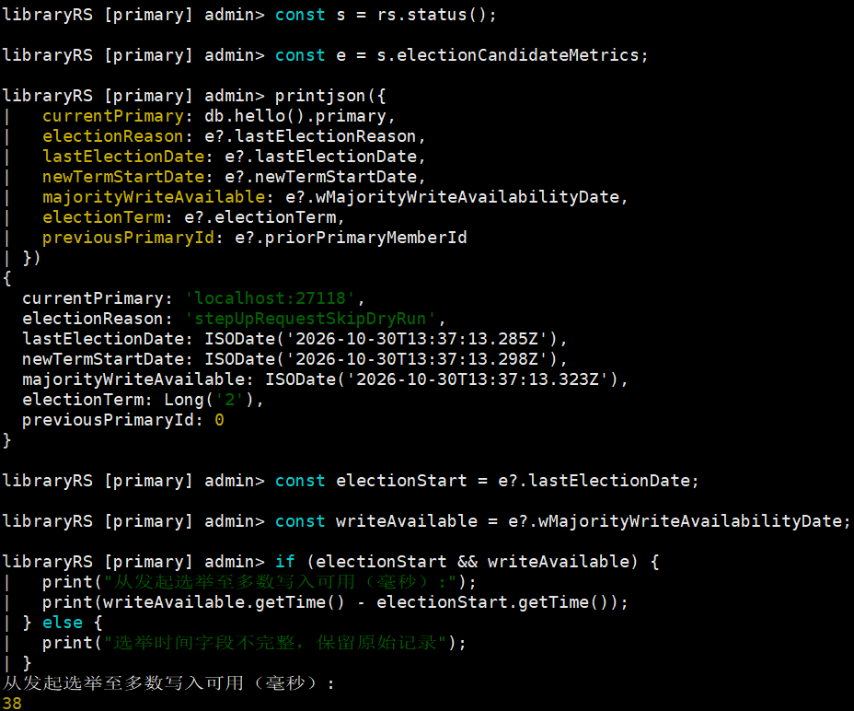
图 5-14 新 PRIMARY 选举信息及时间分析

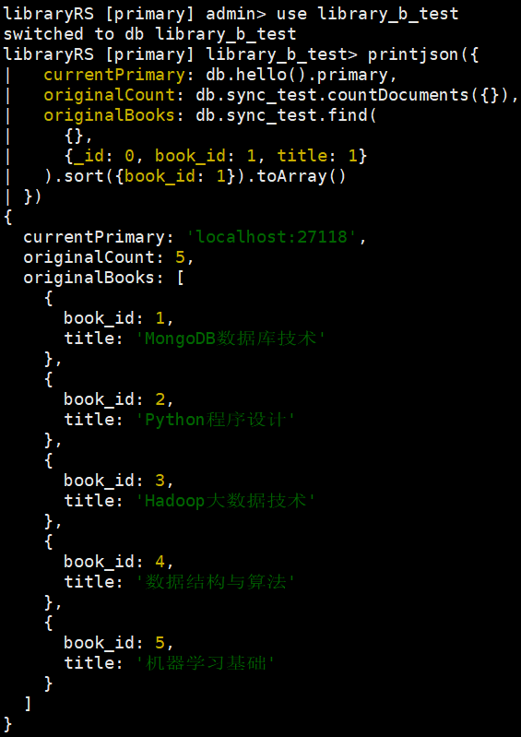
图 5-15 PRIMARY 故障切换后原始数据读取验证
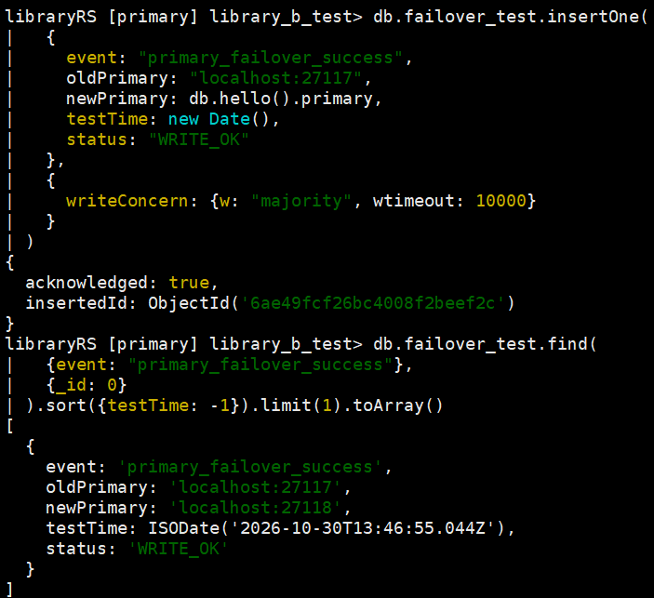
图 5-16 PRIMARY 故障切换后写入恢复验证
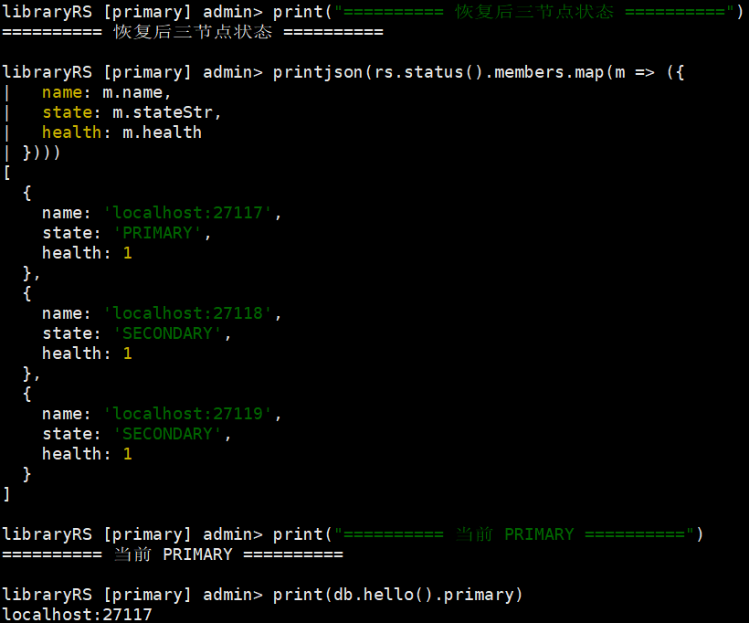
图5-17_原PRIMARY恢复及副本集健康验证
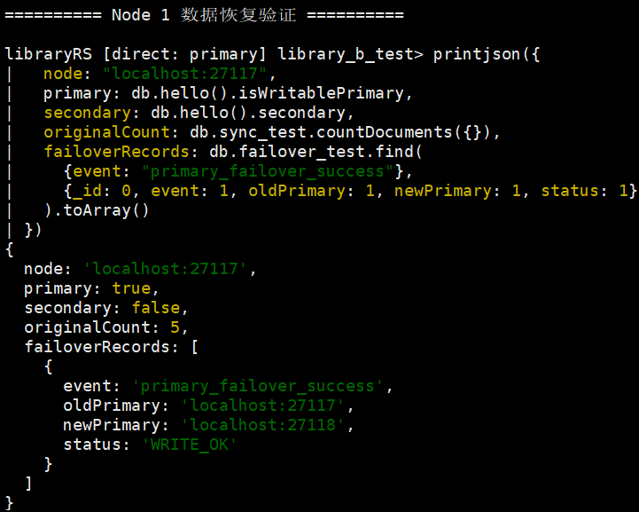
图5-18_原PRIMARY恢复后的数据同步验证
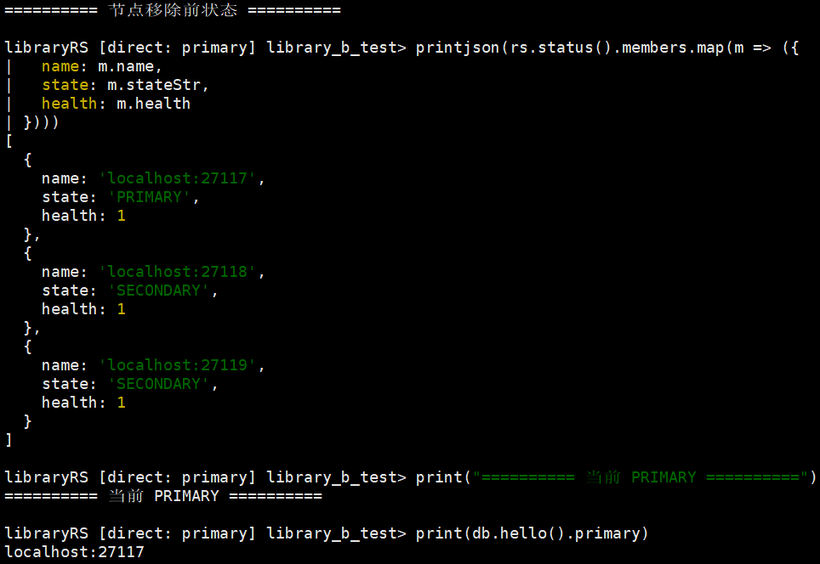
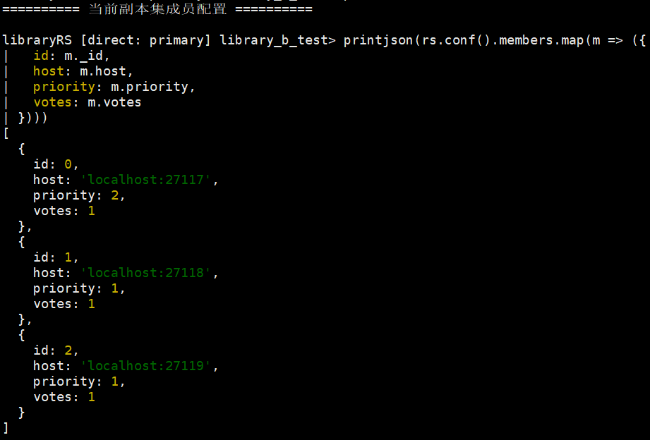
图 5-19 节点移除前副本集状态与成员配置
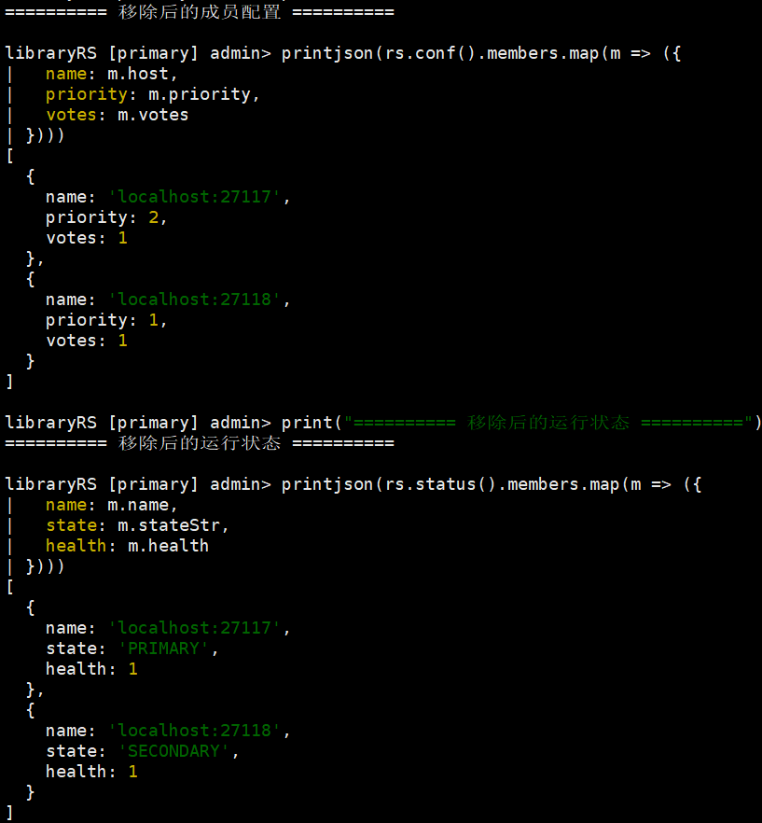
图 5-20 Node 3 移除及双节点状态验证
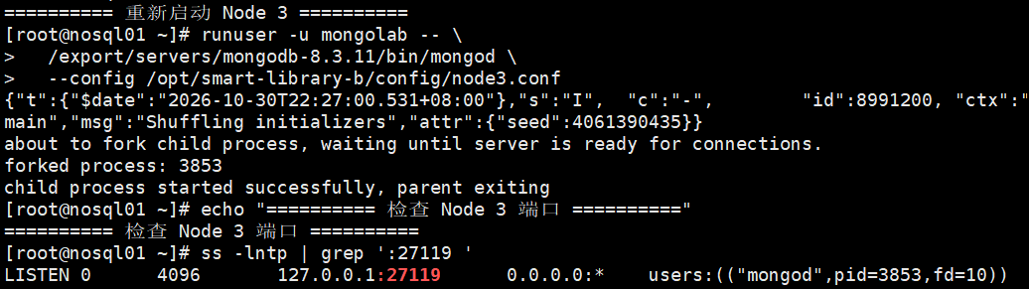
图5-21_Node3重新启动验证
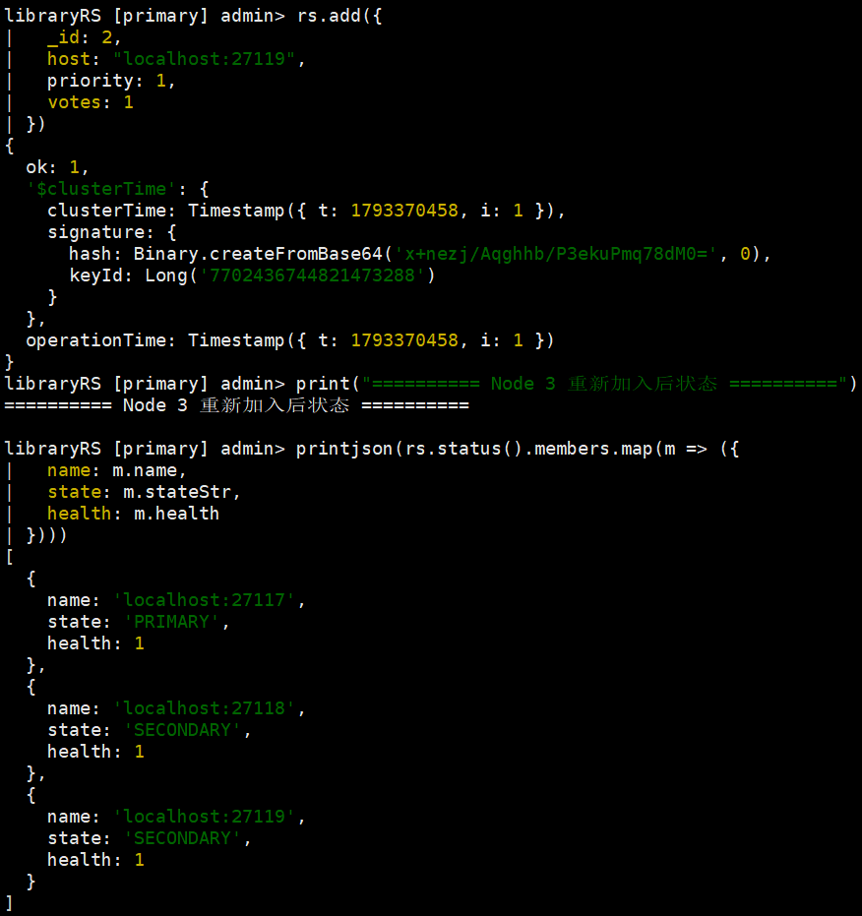
图5-22_Node3重新加入及三节点恢复
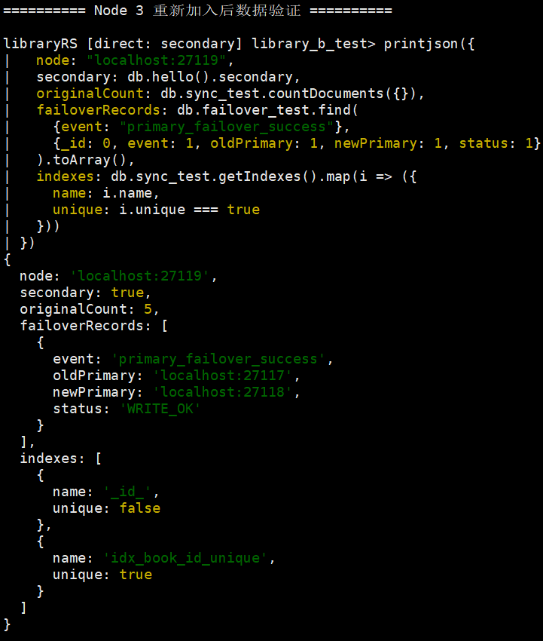
图 5-23 Node 3 重新加入后的数据一致性验证
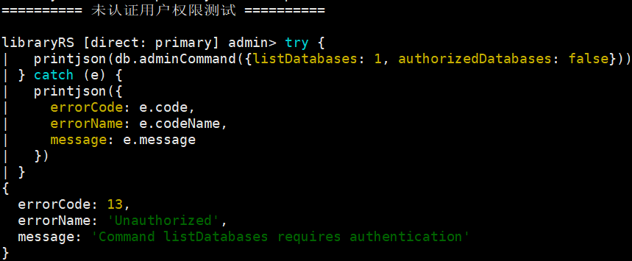
图 5-24 MongoDB 未认证访问拒绝验证
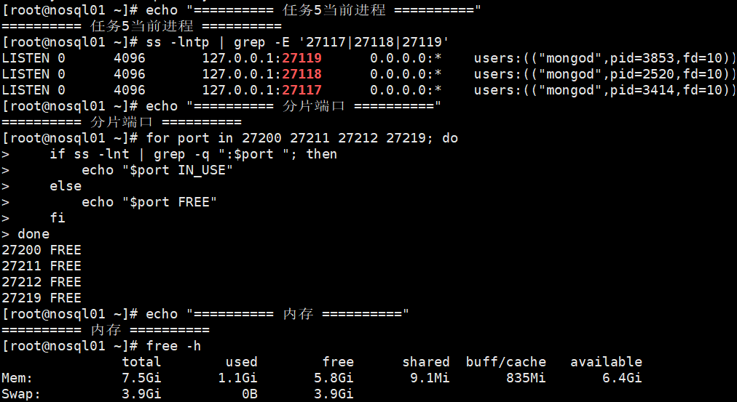
图 6-1 分片集群环境与端口检查
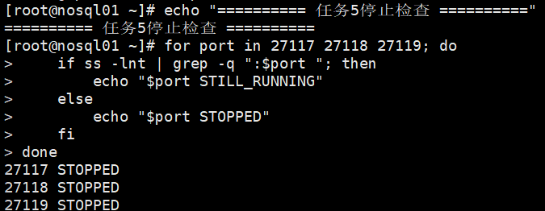
图6-2_副本集进程停止验证
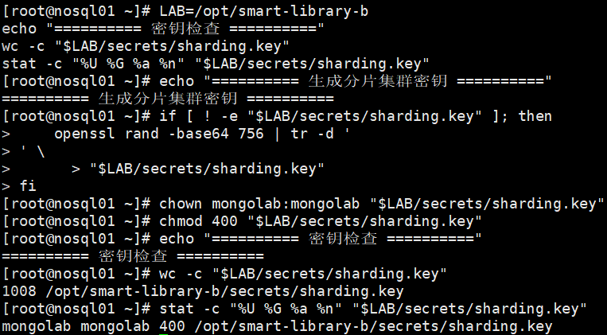
图6-3_分片集群密钥配置验证
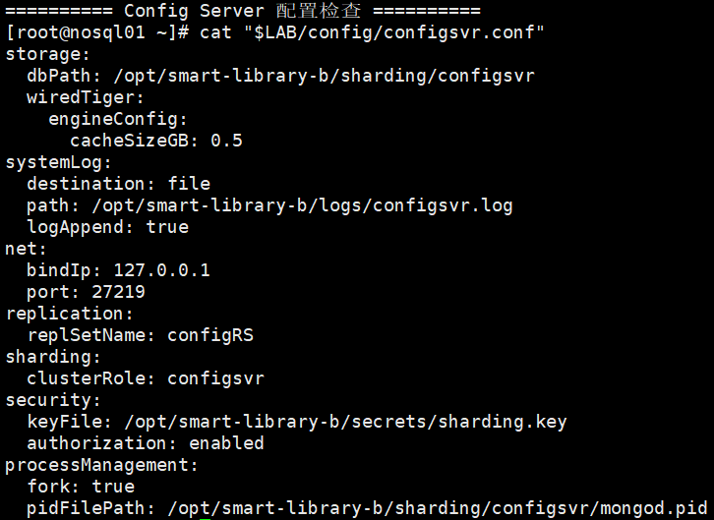
图 6-4 Config Server 配置文件验证
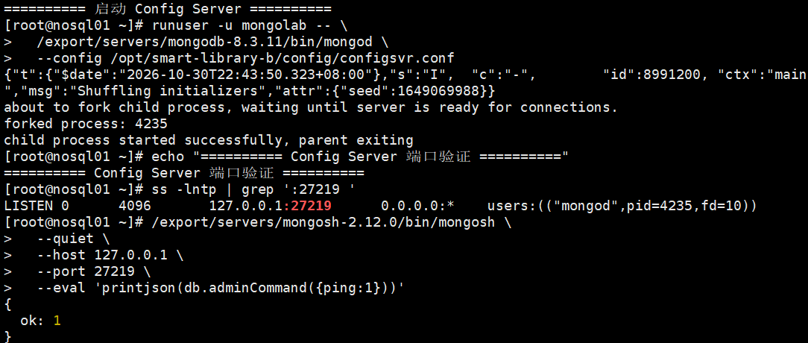
图 6-5 Config Server 启动及连接验证
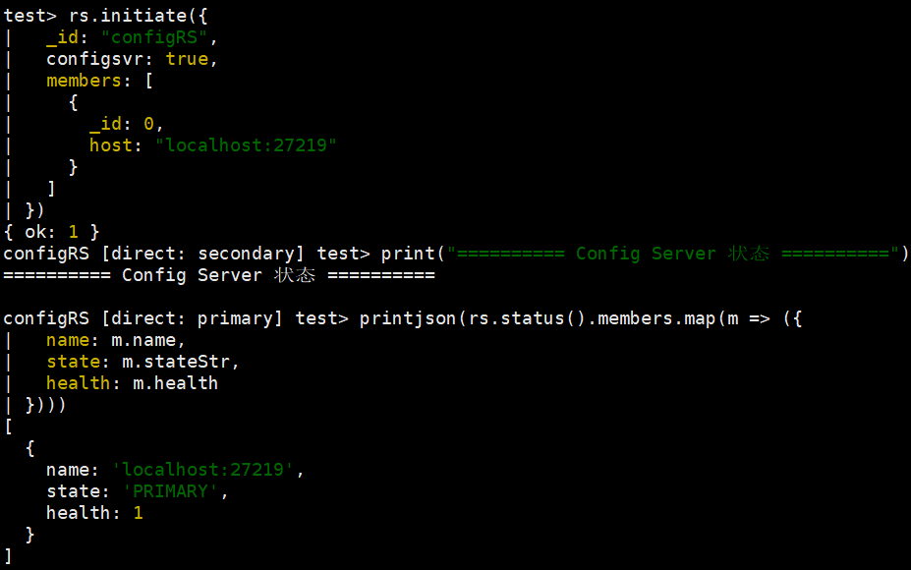
图 6-6 Config Server 副本集初始化及状态验证
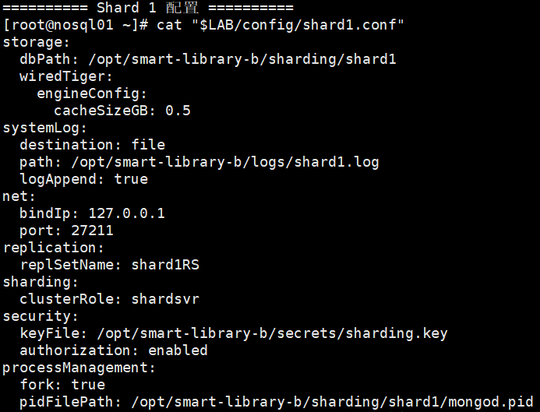
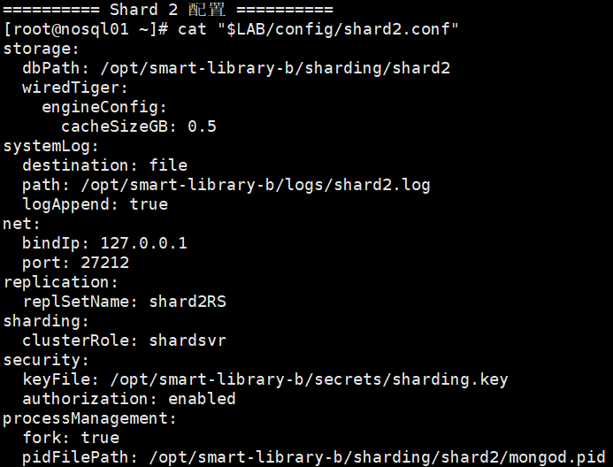
图 6-7 Shard 1 与 Shard 2 配置文件验证
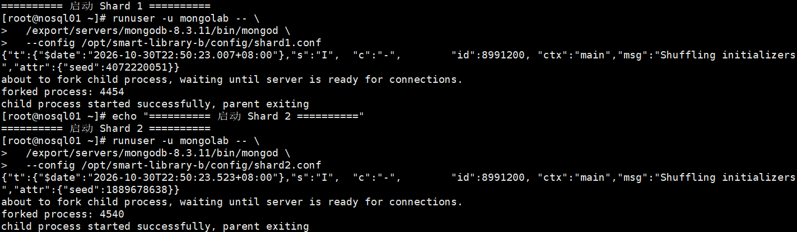
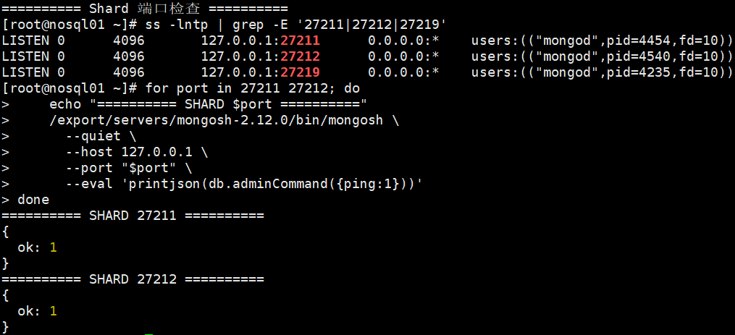
图 6-8 Shard 1 与 Shard 2 启动及连接验证
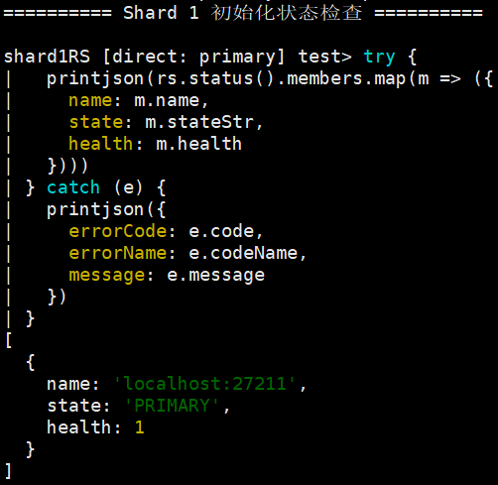
图 6-9 Shard 1 副本集初始化及状态验证
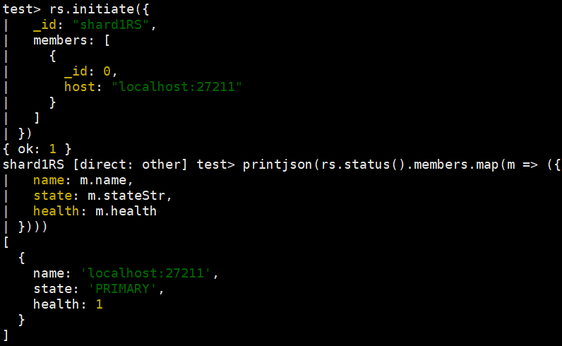
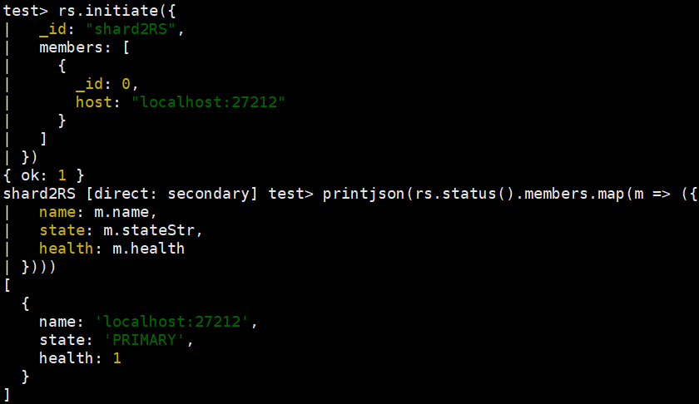
图 6-10 Shard 2 副本集初始化验证
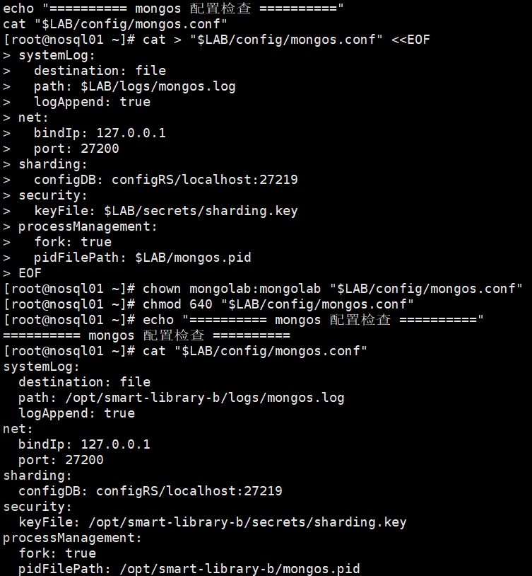
图 6-11 mongos 路由服务配置文件验证
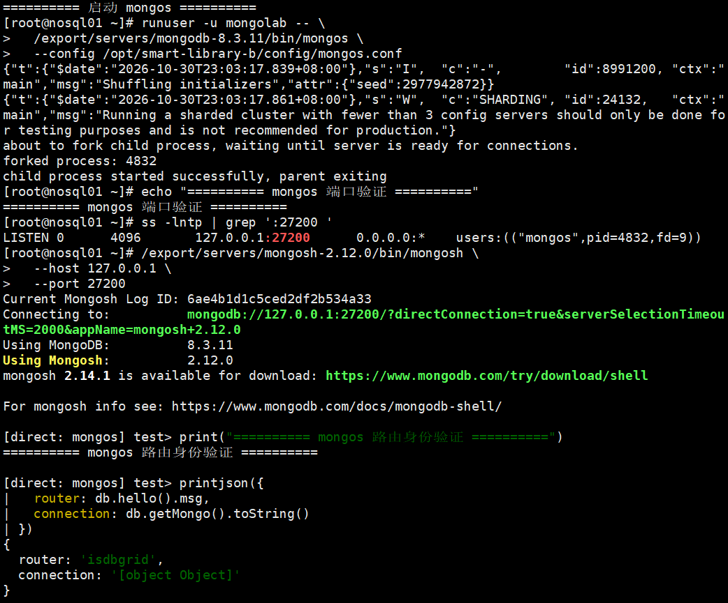
图 6-12 mongos 启动及路由身份验证
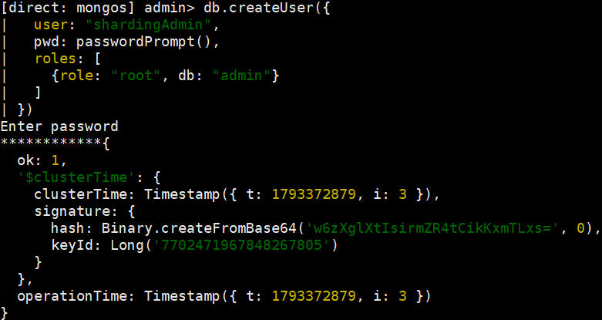
图 6-13 分片集群管理员账号创建
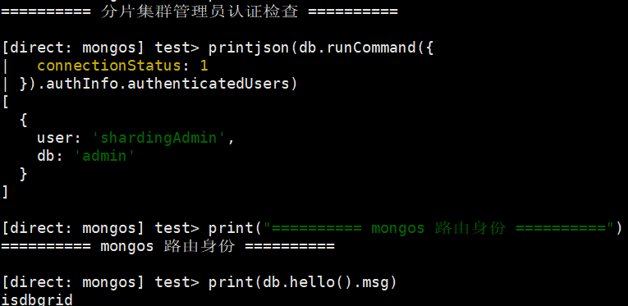
图 6-14 分片集群管理员认证与路由验证
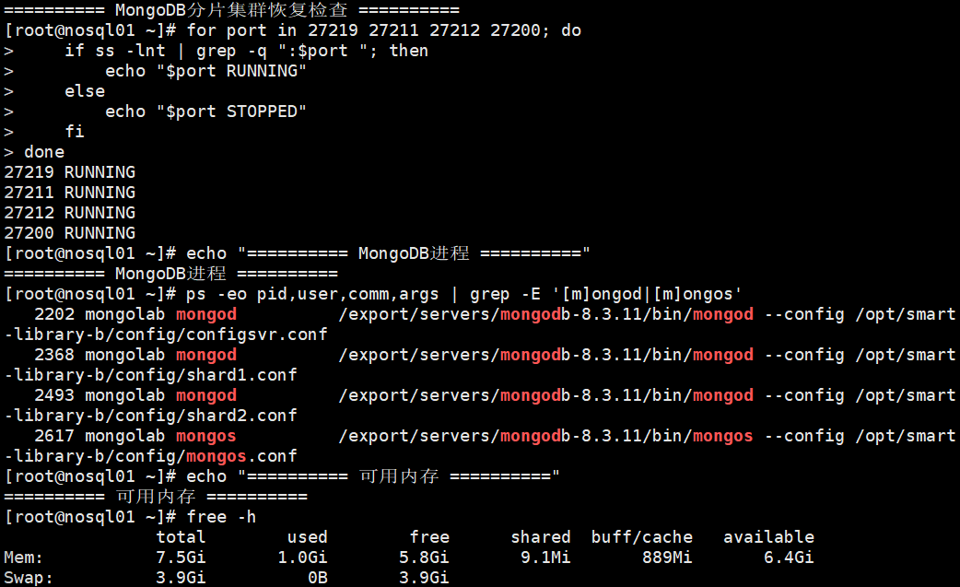
图6-15_分片集群服务恢复验证
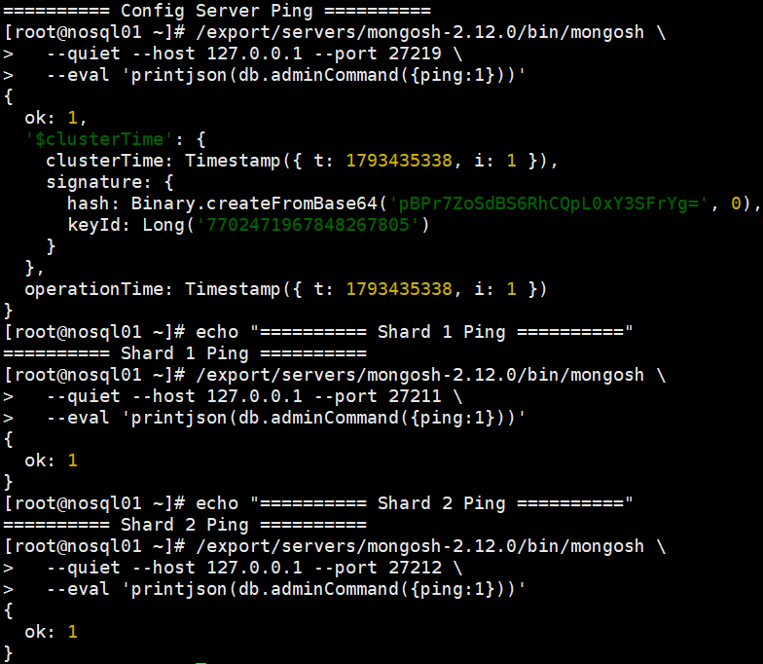
图6-16_分片集群组件连接验证
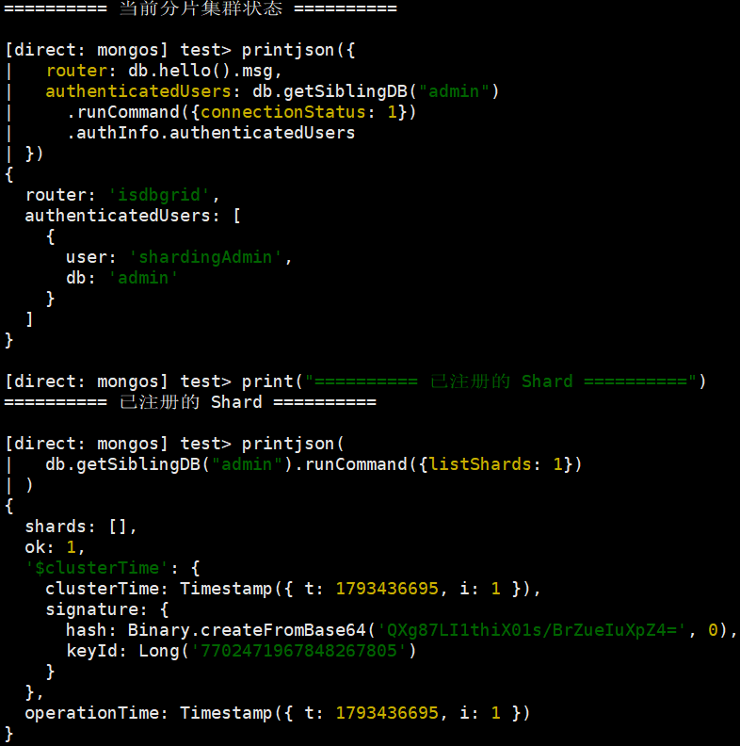
图 6-17 分片集群管理员认证及初始分片状态验证
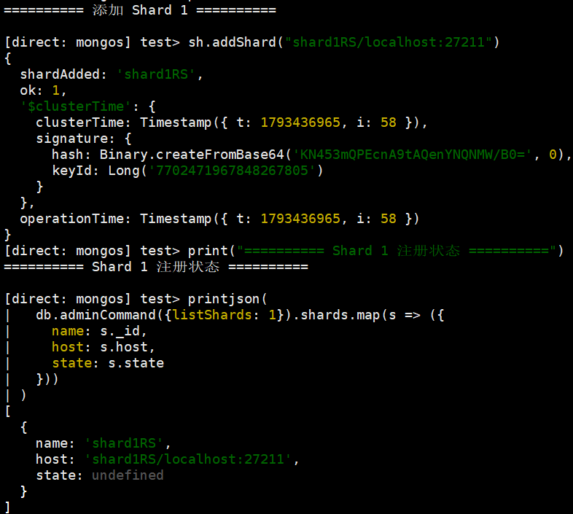
图6-19_双分片注册结果验证
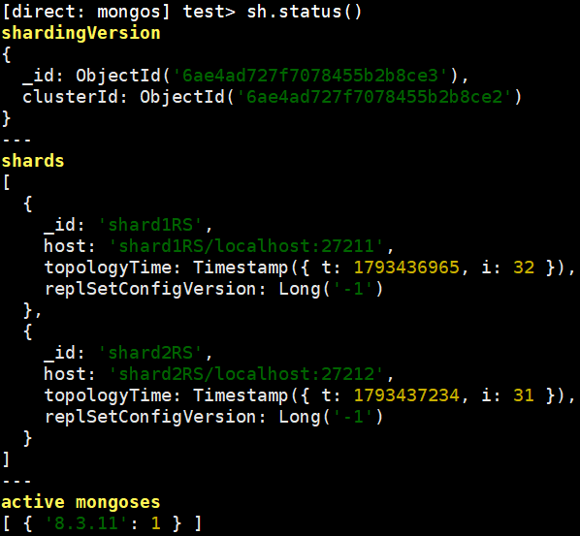
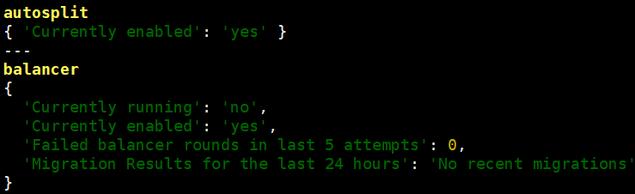
图6-20_分片集群最终拓扑验证
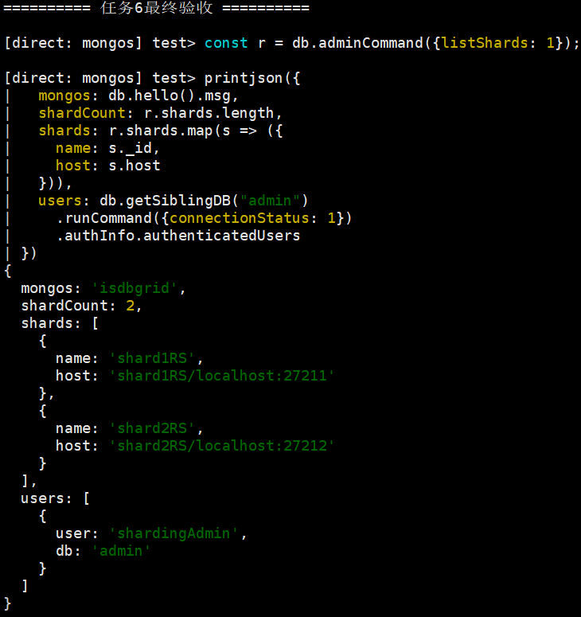
图 6-21 分片集群基础设施最终验收
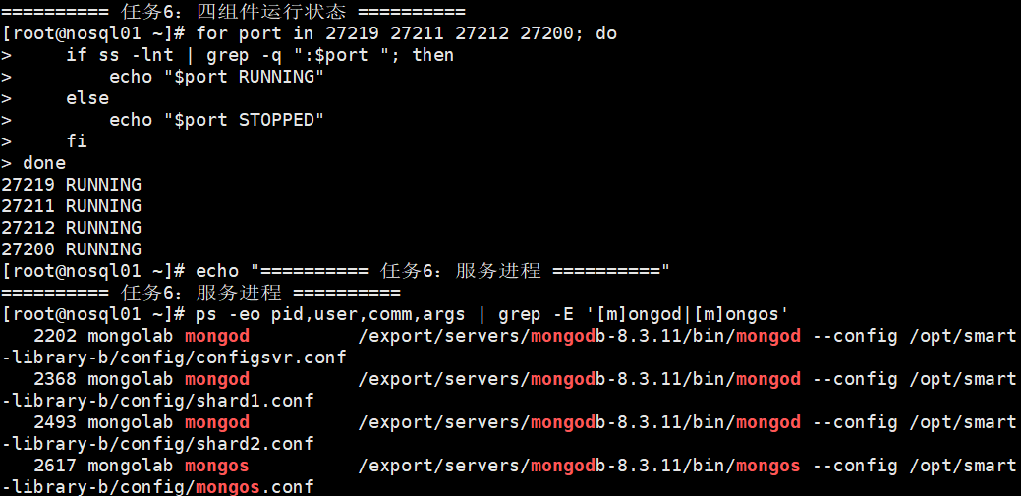
图 6-22 分片集群组件运行状态验证
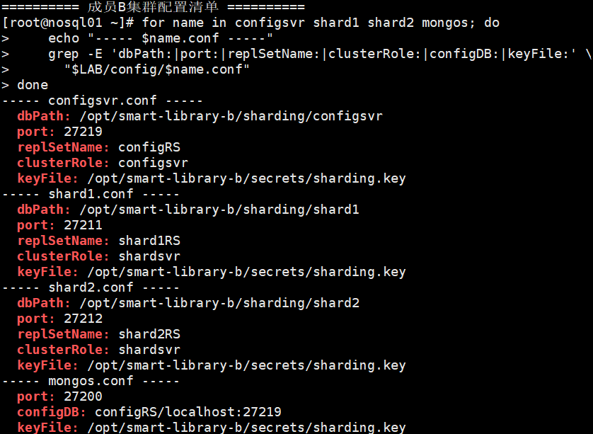
图 6-23 成员 B 分片集群配置与端口汇总

